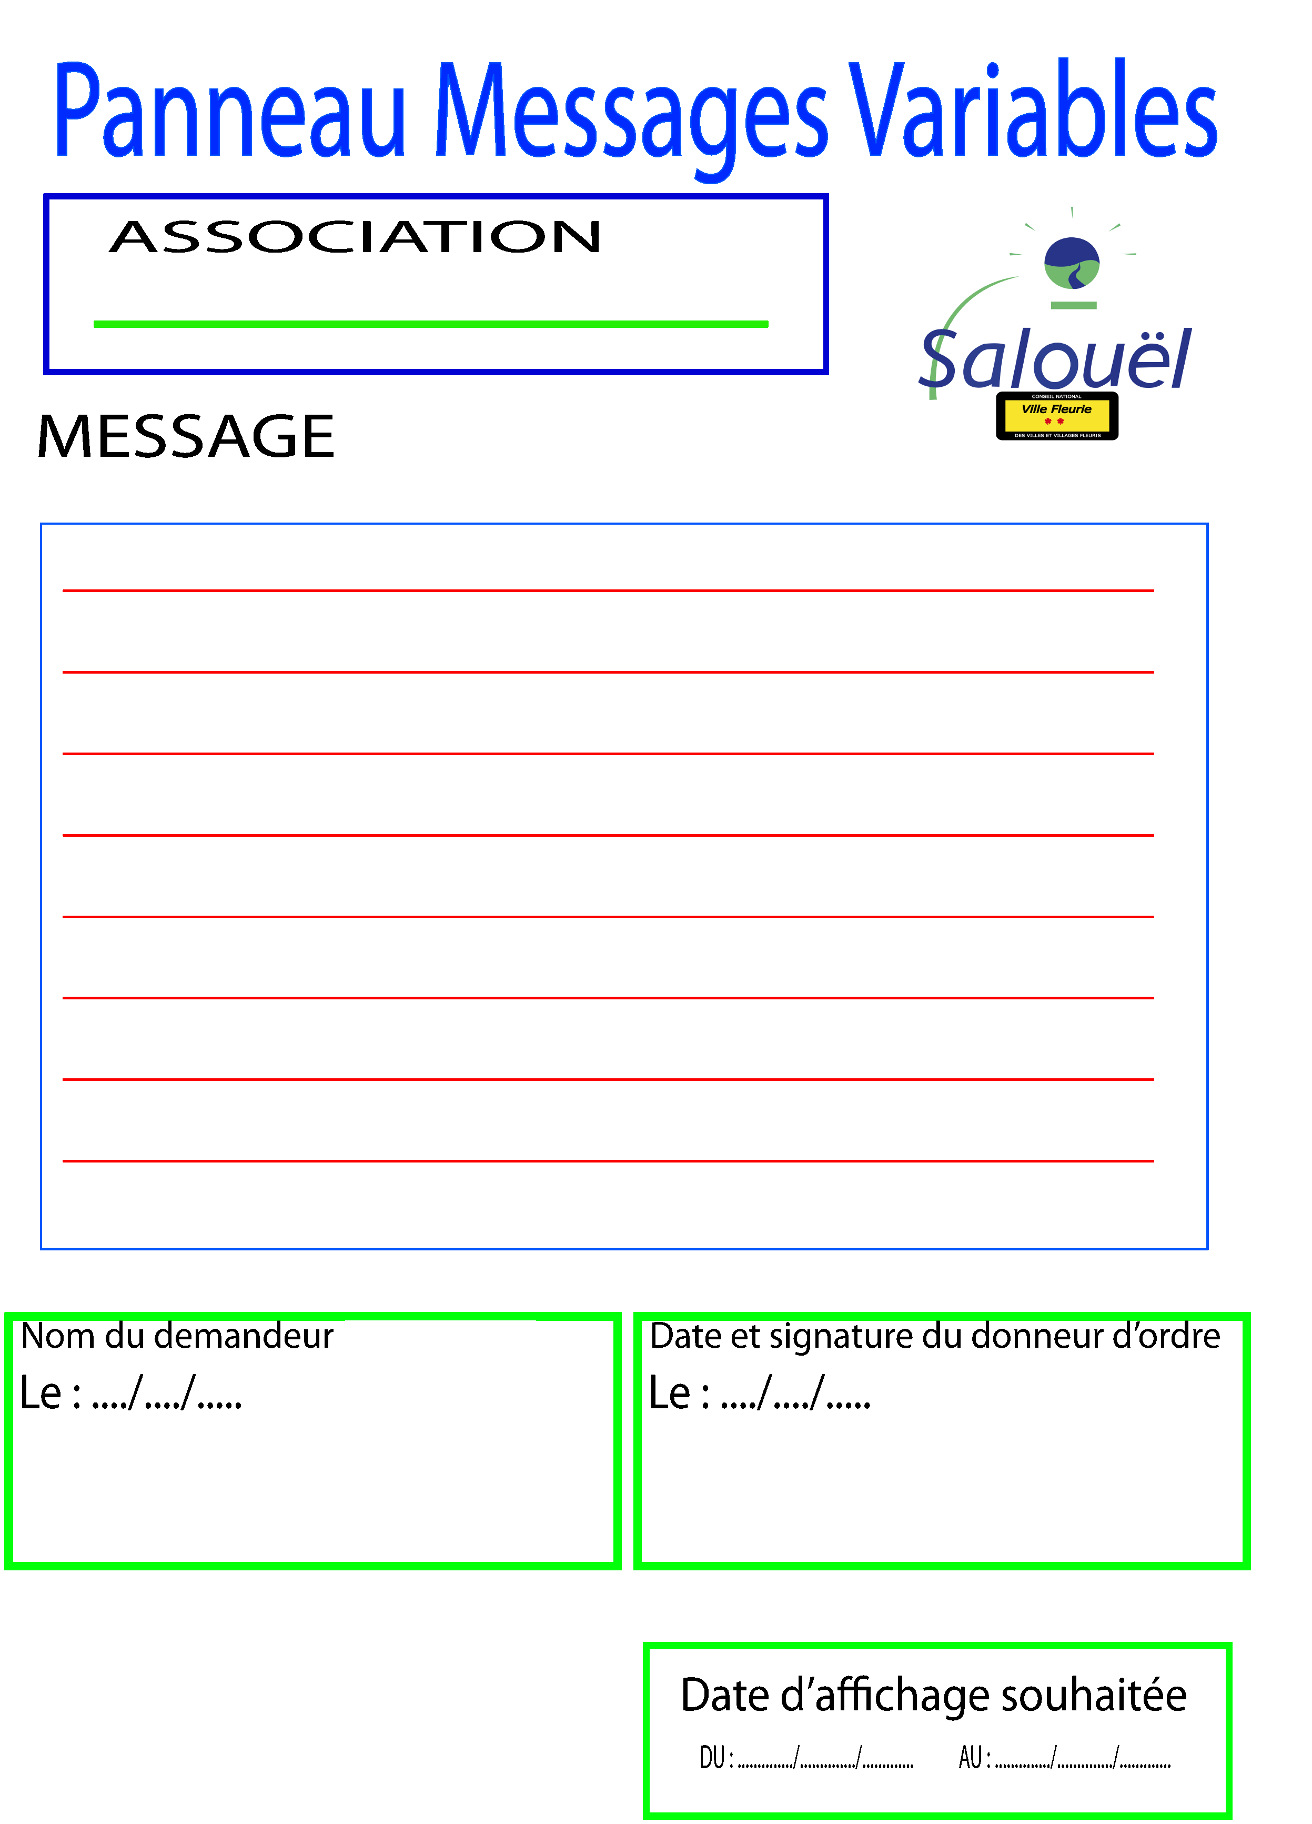

/ /

/ /

Du : / / au : / /